Apoyo a ingenieros en proyecto I+D sobre conversor fotovoltaico con baterías

Carlos Stappung Sfeira, Javier Peredab

a Major Ingeniería Eléctrica, Escuela de Ingeniería, Pontificia Universidad Católica de Chile. 5to año, carlos.stappung@uc.cl

b Departamento de Ingeniería Eléctrica, Escuela de Ingeniería, Pontificia Universidad Católica de Chile. Profesor, jepereda@uc.cl

Resumen

Esta investigación aborda la obtención de perdidas en transistores MOSFET de carburo de silicio (SiC), para caracterizar un proceso de selección en base a simulaciones y cálculos analíticos. Para esto se realizaron pruebas a las condiciones de operación de pérdidas y Double Pulse Test (DPT) para transistores provenientes de tres fabricantes distintos (Infineon, ROHM y United SiC). Esto se comparó con los resultados de simulaciones con modelos entregados por los fabricantes y cálculos en base a la hoja de datos.

***Palabras clave:***Double Pulse Test, MOSFET SIC, Eficiencia de transistonres.

**1. Introducción**

En este informe se analizará la precisión de diferentes métodos para estimar perdidas en los transistores MOSFET SiC de tres fabricantes. El objetivo es identificar cuál de los métodos de estimación se condice mejor con los resultados obtenidos experimentalmente, y por tanto, es fiable para utilizar en el diseño de convertidores de potencia. También se realizo una prueba de DPT para comparar los valores entregados por el fabricante, con los obtenidos en la experimentación.

**2. Experimentación o metodología. (Esta etapa se dividirá en 2 secciones, DPT y Perdidas por Fabricante)**

**-Double Pulse Test:**

Para esta prueba se tomó la decisión de realizarla como Full Bridge. Si bien se puede utilizar un Half-Bridge, nuestra aplicación será en Full-Bridge, por lo cual es más realista. Además, podemos usar la misma PCB que se utiliza para las medidas de eficiencia y no implica una mayor dificultad. Nuestro Set Up teórico debería verse como la siguiente imagen.

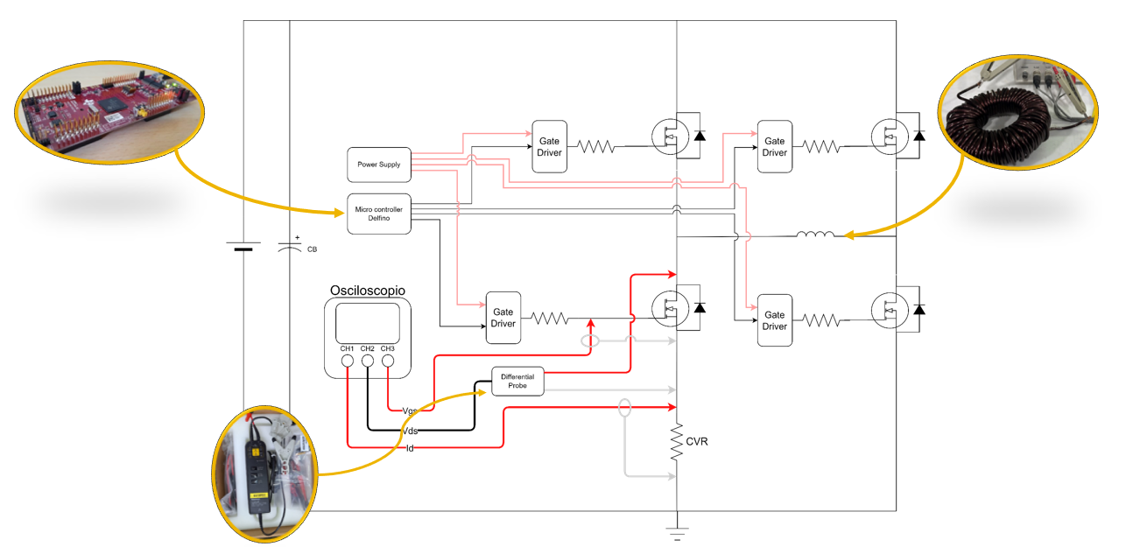

Con esta configuración se realizarán dos pulsos en la carga los cuales realizarán un corto en el inductor hasta llegar a corriente nominal.

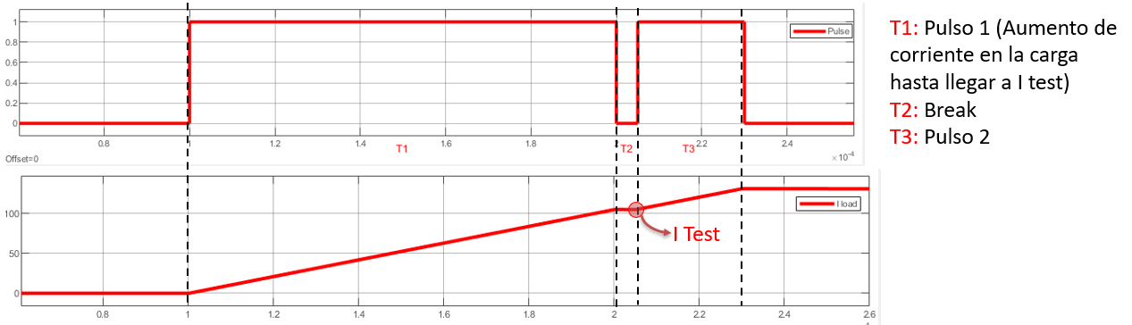

La corriente en cada pulso se vera de la siguiente manera.

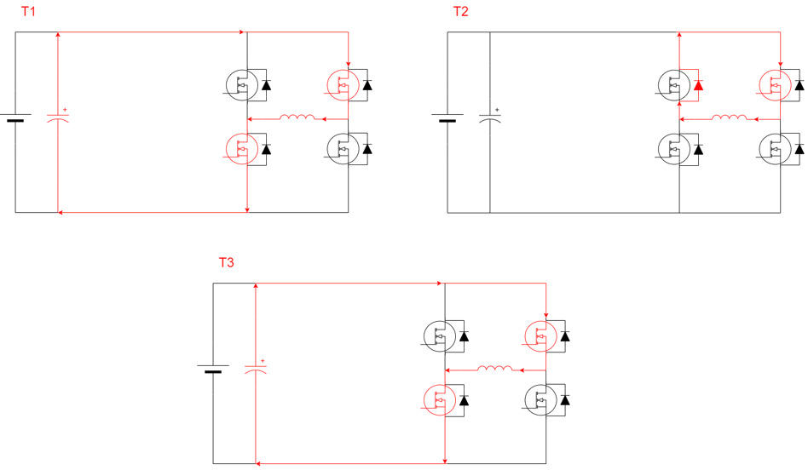

Tambien debemos estimar que inductor se puede seleccionar para la prueba, con un voltaje Dc de 420 [V] y una corriente de prueba de 25 [A]. Con esto:

**Cota superior L: Primer pulso <100us (Para evitar sobre calentamientos)**

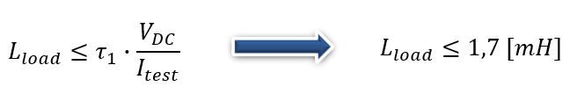

**Cota Inferior L: Itest no caiga más de 5%**

**Vf = 3.3 [V] ; Itest = 25[A] ; ∆I = 1,25 [A] ; Rs* = Rds + Rd = 0.07 [Ω] ; T2 = 5 [us]\*\***

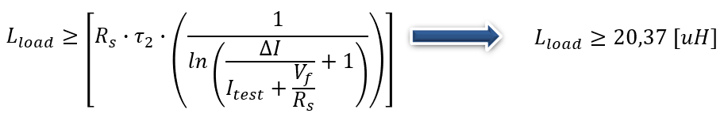

**\* Rs se calcula como la resistencia del circuito generado en T2, para el puente H es la resistencia de conducción de un MOSFET más la resistencia de conducción del BodyDiode**

**\*\*T2 se escoge tal que sea tiempo suficiente hasta que el switch termine su proceso de cerrado** N**uestros MOSFET tiene un máximo de tf = 26 ns, por lo que 5us >> 26ns**

En nuestro caso, tenemos una carga de 464.6 [uH].

T1 se debe calcular en función del I test que buscamos (25 [A] en nuestro caso).

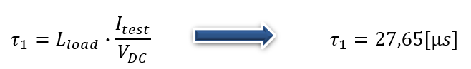

T2 = 5 [us] (como definimos antes).

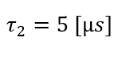

T3 = 5 [us] (pequeño para no sobre cargar el transistor y darle el tiempo mínimo para que encienda).

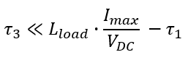

La corriente máxima más pequeña de nuestros transistores es 98[A] y tr más grande de 75 [ns].

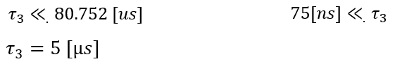

Además, debemos agregar un banco capacitivo para evitar caídas en el voltaje.

Cota Inferior Cb: Vdc no caiga más de 1%

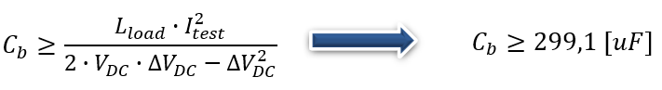

Ahora debemos tener claros que es lo que podemos medir y que nos interesa.

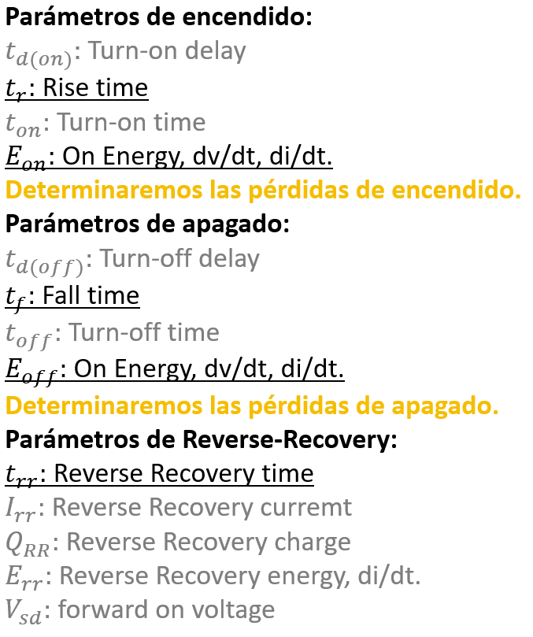 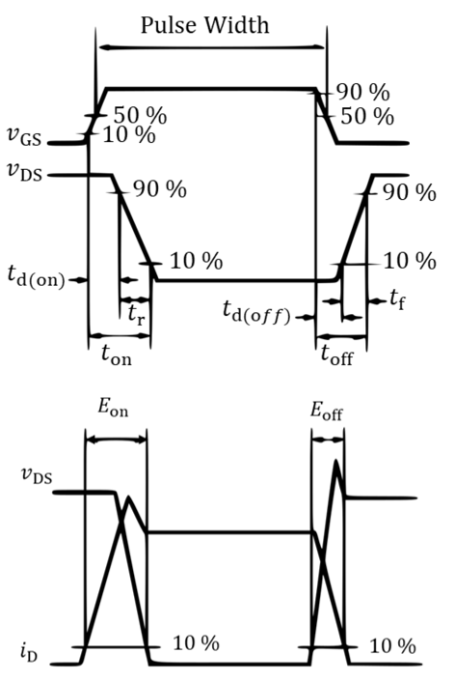 [1]

-Mediremos tr, tf y trr con el objetivo de ajustar nuestros cálculos teóricos.

-Compararemos resultados experimentales con las especificaciones dadas por el fabricante

**Simulaciones**

Luego se implemento una simulación en Matlab para posteriormente usarla en la programación del Microcontrolador Delfino

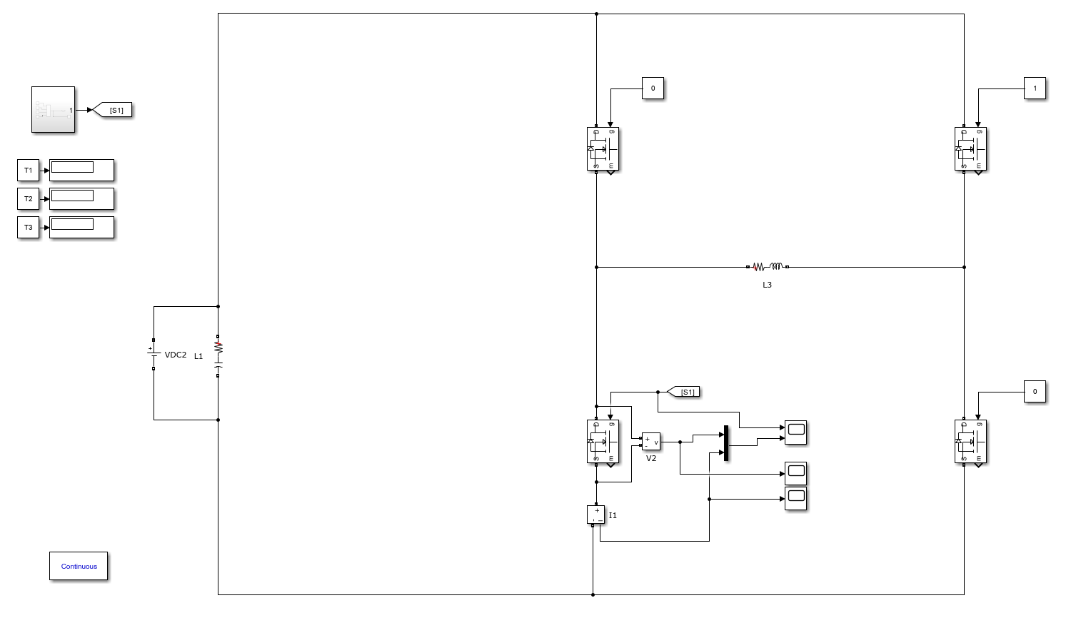

Con los siguientes resultados

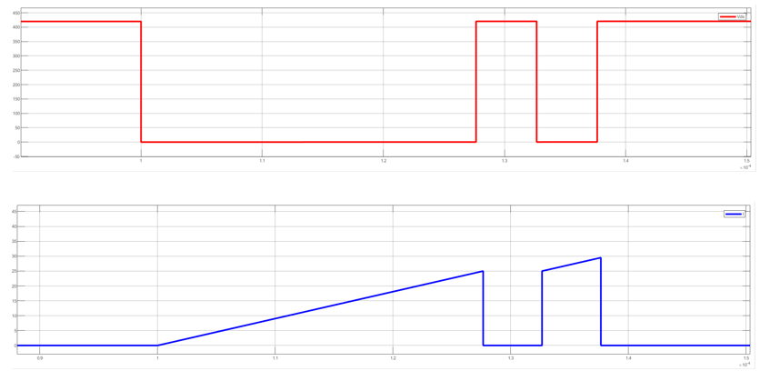

Teniendo esto claro, tenemos que fijarnos que el Gate superior izquierdo no switchea mientras que el inferior si, por lo que no podemos utilizar la clásica lógica negada por pierna. Esto es algo a tener en cuenta, por lo que se reprogramo la tarjeta CPLD. Y se genero el siguiente diagrama de flujos para las señales enviadas por la Delfino.

Flujo de Variable PWM1A

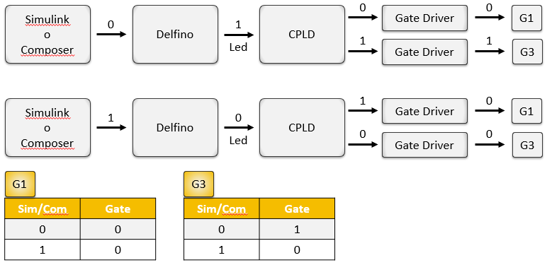

Flujo de Variable PWM1B

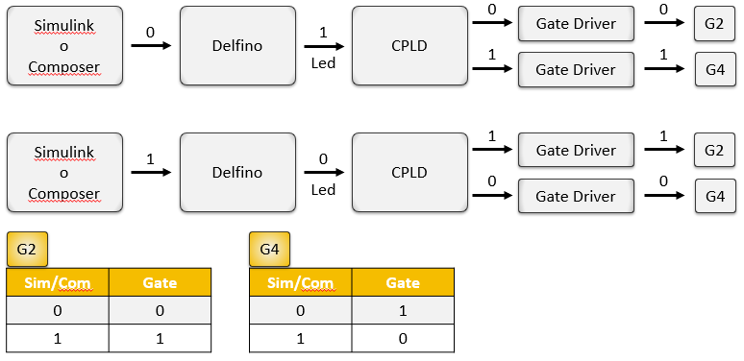

Otro problema que se tuvo en la implementación fue que Simulink solo puede conseguir pulsos de 5[us] a lo menos. Lo cual es un problema, dado que debemos aproxima 27 [us] a 25 o 30. Para solucionar esto se prefirió utilizar Code Compose, dado que permite intervalos < 1 [us]. Con esto se realizaron las pruebas respectivas en laboratorio para verificar que este realizando pulsos.

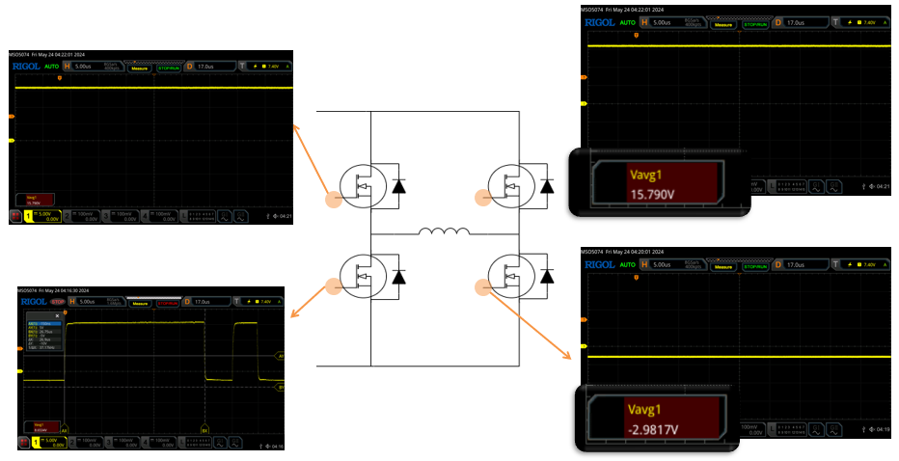

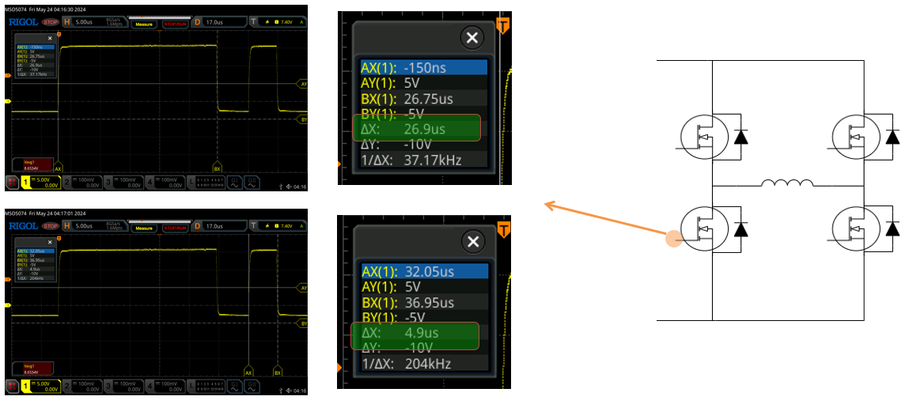

Además, se realizó un programa básico con Arduino para que un Heatear lleve el transistor a temperatura nominal.

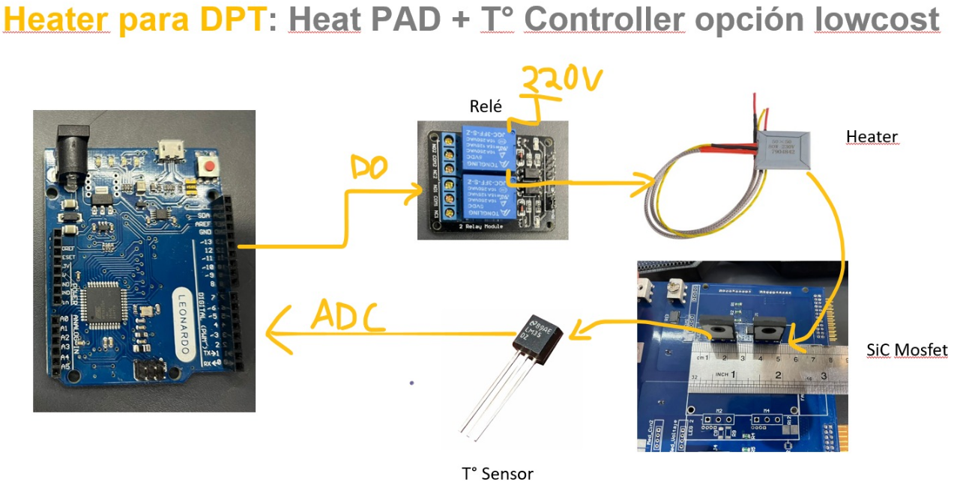

Con todo esto llegamos al siguiente set up experimental para la prueba de DPT (Utilizando una fuente NHR de 400V)

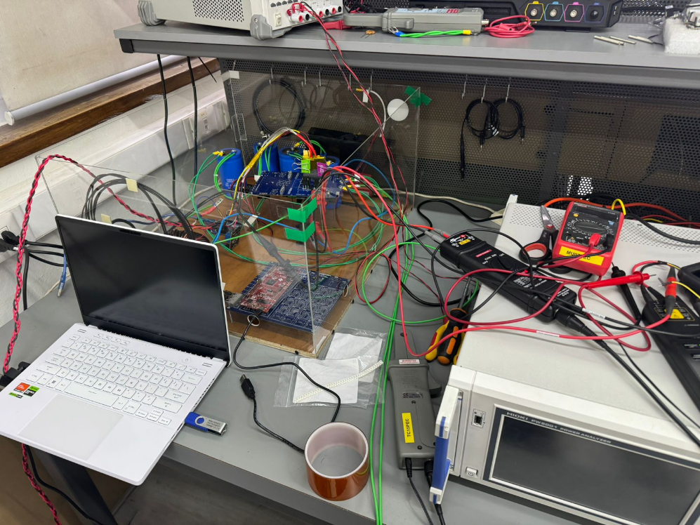

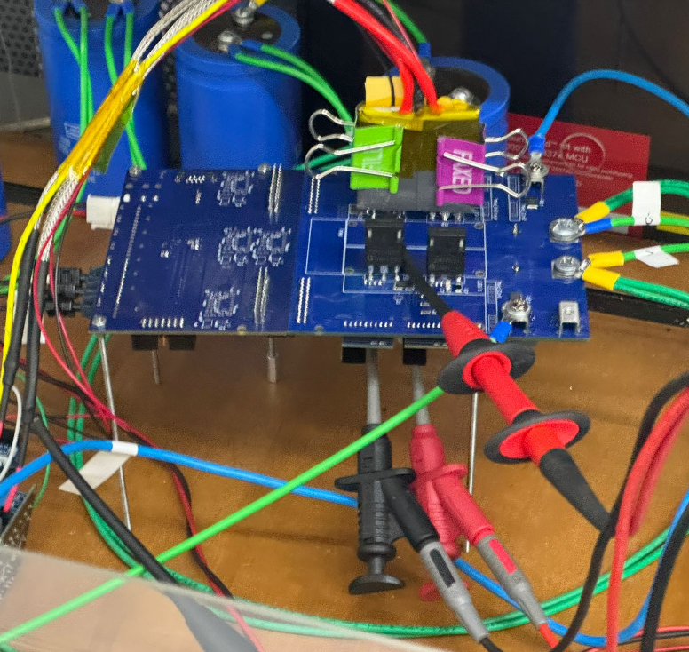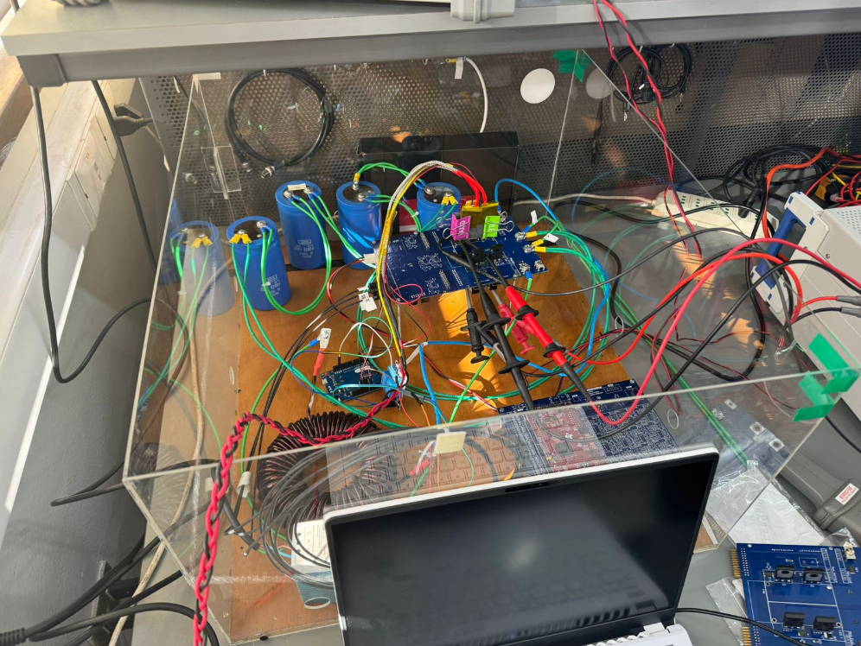

**-Pérdidas por fabricante:**

Las pruebas se realizaron a:

F = 50 Hz Vdc = 400 V L = 460 [uH] ma = 0.89 P = 5 kW

fc = 25000 R = 12.2 Ohm

Los métodos de comparación, con el objetivo de poder discernir en cual de esto nos aporta mayor fidelidad con las pruebas en laboratorio, fueron los siguiente:

Método 1: Cálculos Analíticos

Método 2: Simulaciones con los modelos de los fabricantes

Método 3: Simulaciones ingresando a mano los parámetros del DataSheet.

Para los cálculos Analíticos se utilizo la siguiente formula para obtener la corriente RMS que cruza por los transistores.

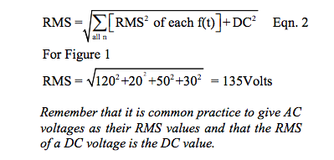

Sacando la amplitud de cada armónico con ayuda de Plecs. Se obtuvo una corriente de 13.19 Irms

Con esta se utilizaron las siguientes ecuaciones para las perdidas.

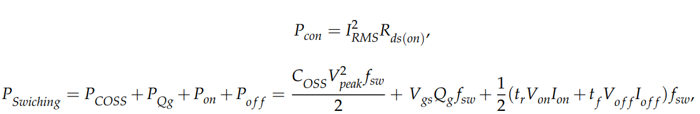

Tabulando los resultados para los tres fabricantes se obtuvo.

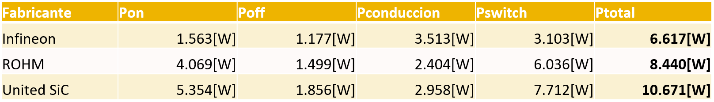

Además se estimaron las perdidas del diodo que en general fueron lo suficientemente bajas como para despreciarlas.

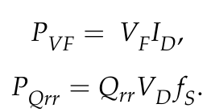

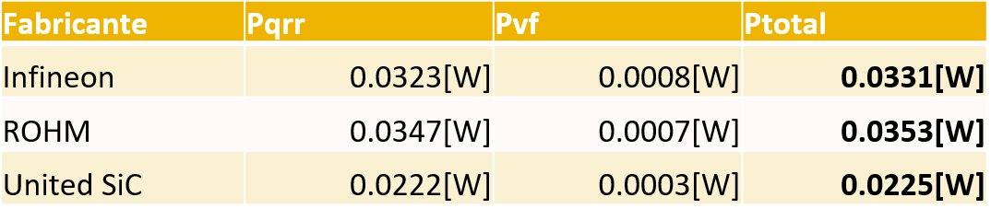

Junto ambos.

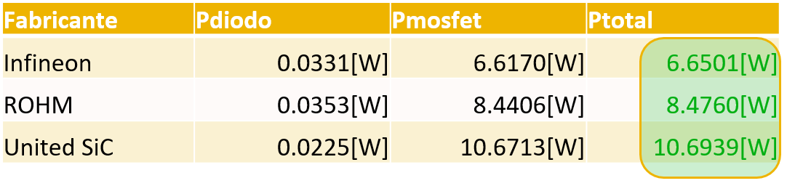

Ahora para las simulaciones tenemos:

1.- Simulaciones con los modelos de plecs entregados por el fabricante, estos son modelos térmicos y permiten el uso del bloque Switch Loss Calculator incorporado a Plecs

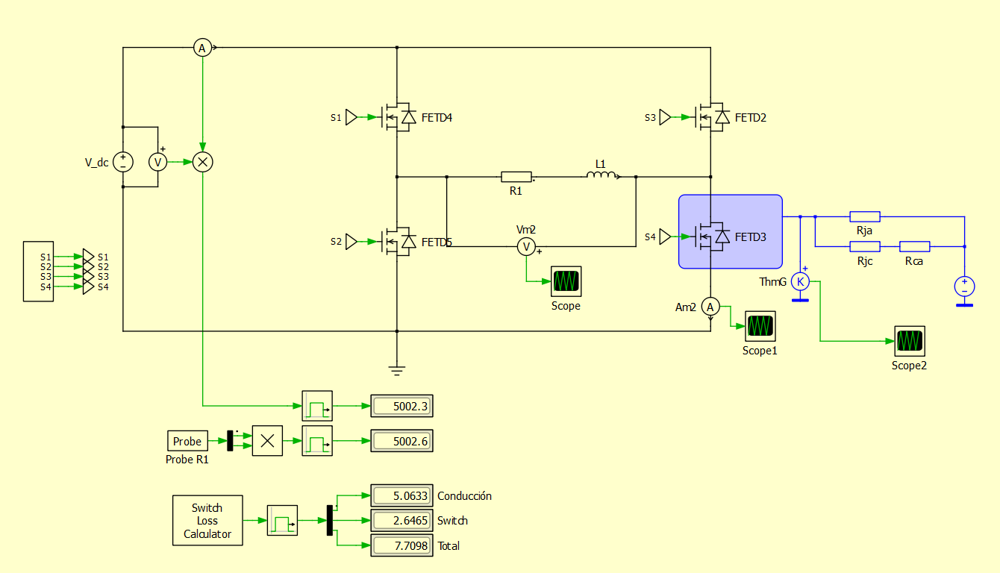

2.- Simulaciones traspasando a mano los parámetros del DataSheet al modelo de Mosfet entregado por Plecs. Para calcular las perdidas consideramos la diferencia entre la entrada y la salida de potencia y la dividimos en la cantidad de transistores

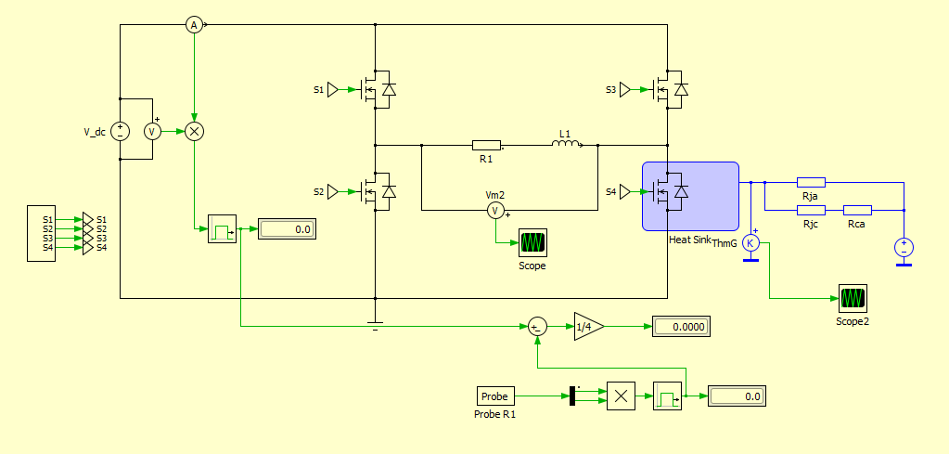

Los resultados obtenidos se tabularon a continuación a modo de comparación

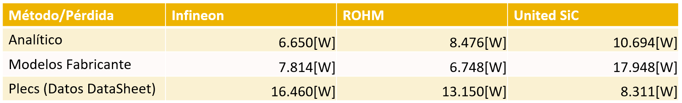

Con esto se procedió a realizar los experimentos en laboratorio. Lo primero fue programar la CPLS para tener un dead time de 1 [us]. Además, por complicaciones en la implementación, se agregó un código para detectar fallas por ready y se documentó.

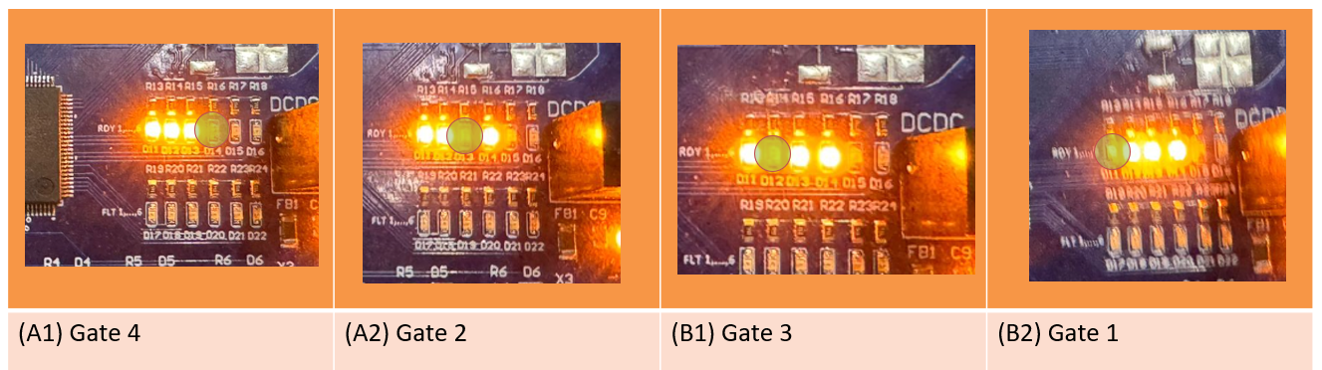

El set up quedo de la siguiente manera.

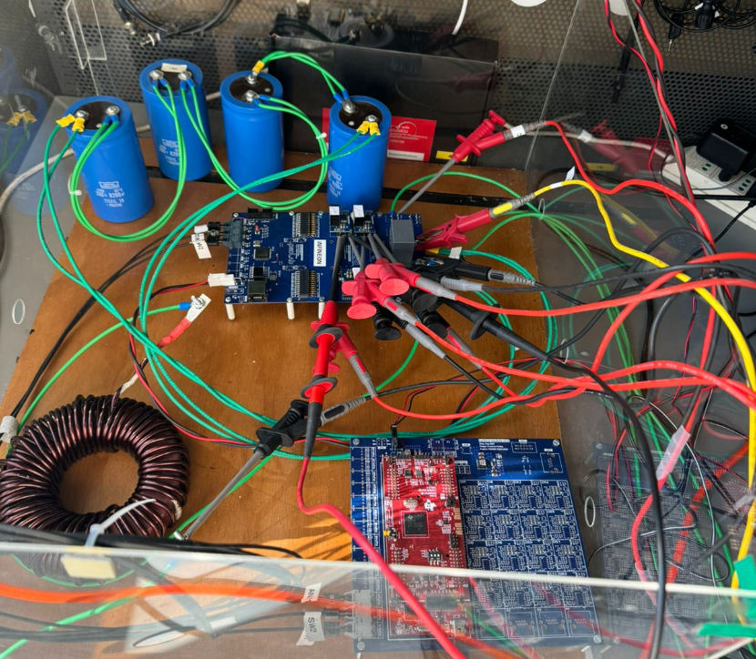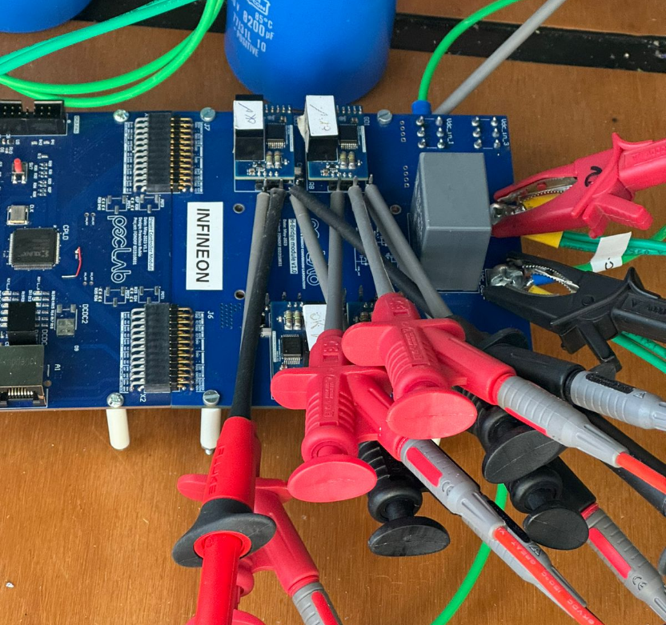

**3. Resultados y discusión**

Nuevamente esta sección se divide entre DPT y Pérdidas por Fabricante.

Cabe destacar que las pruebas con United SiC fueron descartadas por problemas de microcortos que no se pudo solucionar.

**Resultados DPT.**

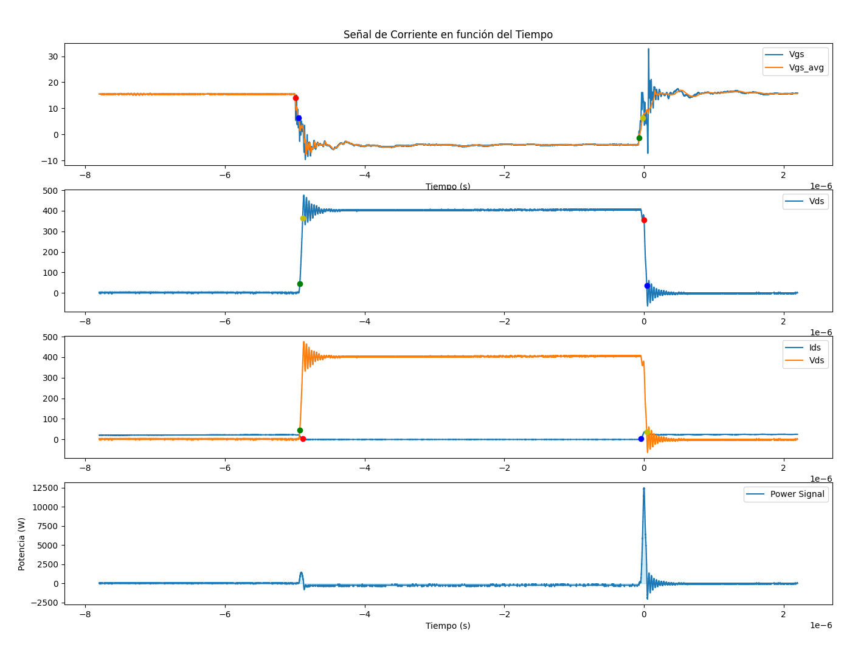 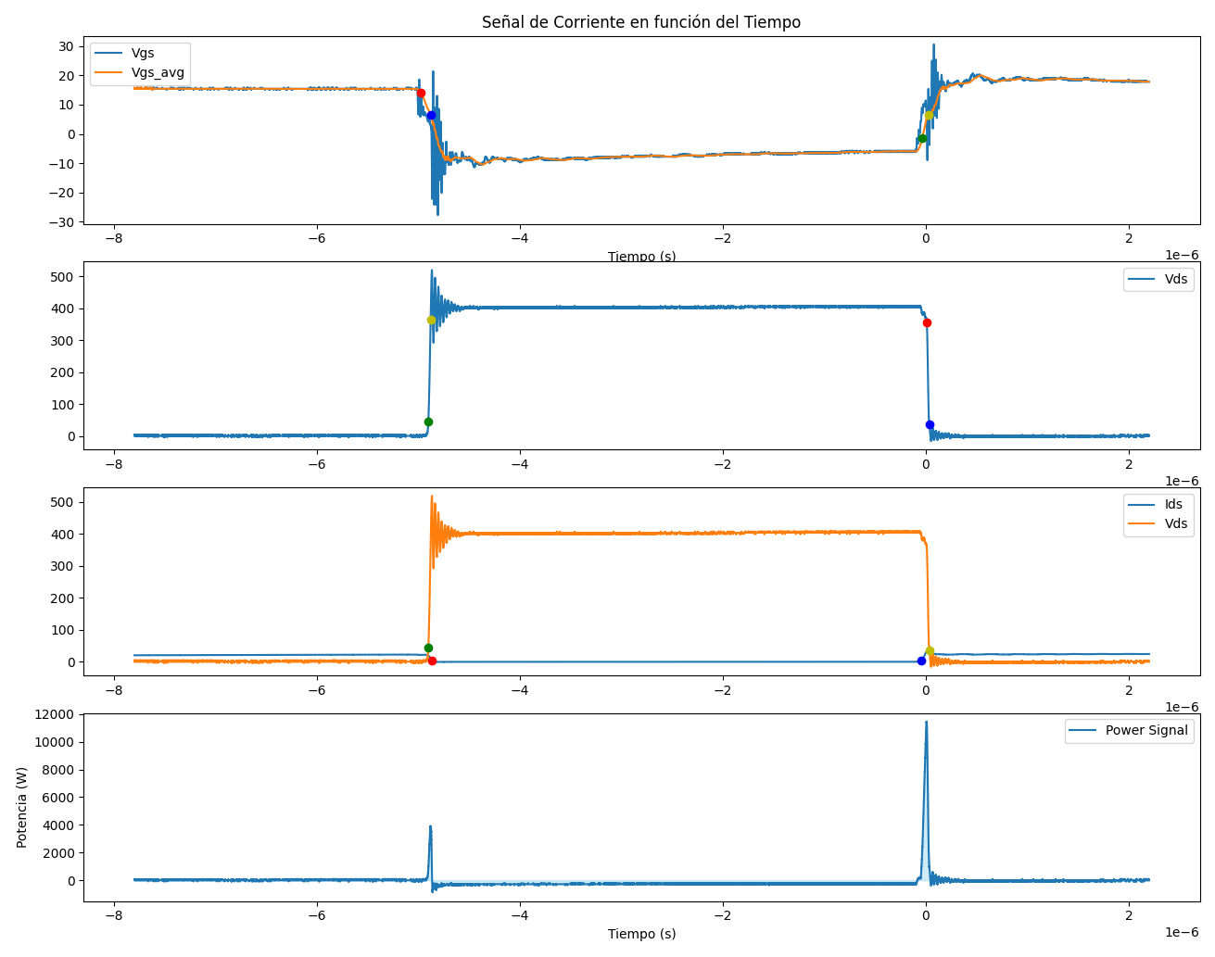

Resultados Infineon Resultados Rohm

Perdidas por apagado 48.91 uJ Perdidas por apagado 93.93 uJ

Perdidas por encendido 551.31 uJ Perdidas por encendido 473.47 uJ

tr = 37.92 ns tr = 23.52 ns

tf = 41.28 ns tf = 23.04 ns

**Resultados por fabricantes.**

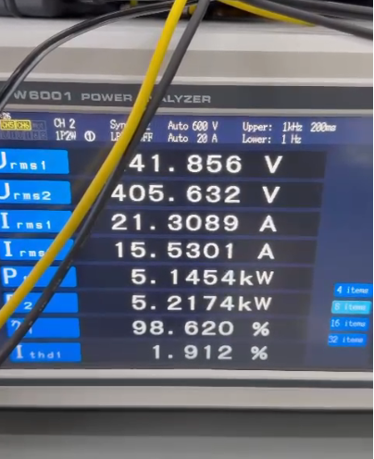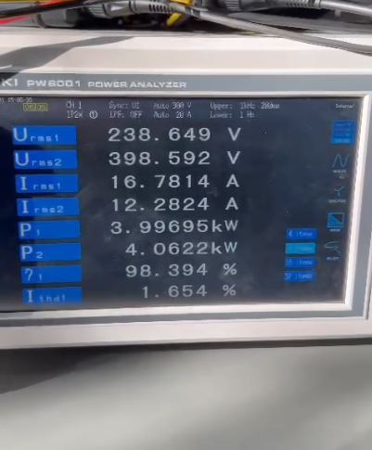

Resultados Rohm Resultados Infineon

**4. Conclusiones**

Dando una conclusión adelanta, podemos apreciar que las perdidas calculadas que más se condicen con la experimentación, fueron las simulaciones con los modelos de los fabricantes. De igual manera queda pendiente volver a realizar los cálculos analíticos con los nuevos valores del DPT, para evaluar los parámetros entregados por los fabricantes.

**Agradecimientos**

Agradecimientos al Profesor Javier, a Francisco y a Emmanuel por toda la ayuda brindada durante el semestre.

**Referencias**

**[1] Schweickhardt, J., Hermanns, K., & Herdin, M. (2021). *TIPS & TRICKS ON DOUBLE PULSE TESTING* (1st ed., Vol. 1).**

**https://scdn.rohde-schwarz.com/ur/pws/dl_downloads/dl_application/application_notes/gfm347/GFM347_1e_Double_Pulse_Testing.pdf**